HANDS ON WORK V

RELATÓRIO PARCIAL

Aluno: Carlos Alberto dos Santos Filho
Entidade: Serviços de Transporte — Carlos Alberto dos Santos Filho
Florianópolis – SC, 2026

1. Identificação da Entidade

1.1 Tipo de Entidade
( ) Microempreendedor Individual (MEI)
(X) Empreendedor Informal
( ) Organização Não Governamental (ONG)

1.2 Nome da Entidade
Carlos Alberto dos Santos Filho — Serviços de Transporte

1.3 Nome do Responsável
Carlos Alberto dos Santos Filho

1.4 Dados de Contato
Telefone: (48) 9 9673-4052
E-mail: carlos.albertodsf@hotmail.com
Redes Sociais: WhatsApp (canal principal de atendimento)
Cidade de Atuação: Florianópolis – SC

2. Caracterização do Negócio

2.1 Histórico
Carlos Alberto dos Santos Filho atua como empreendedor informal no setor de transporte privado de passageiros na região de Florianópolis, Santa Catarina. Sua atuação abrange desde corridas por aplicativos de mobilidade urbana — como Uber e 99 — até serviços executivos especializados, como transfers corporativos, traslados aeroportuários e viagens intermunicipais. A atividade surgiu da necessidade de complementar a renda por meio de uma ocupação flexível, que ao longo do tempo evoluiu para uma prestação de serviços diversificada, com atendimento tanto a clientes avulsos quanto a clientes recorrentes que demandam maior confiabilidade e discrição.

2.2 Área de Atuação
Os serviços prestados por Carlos Alberto compreendem as seguintes modalidades:
- Motorista de Aplicativo: atendimento por plataformas como Uber e 99, com foco em corridas urbanas na região da Grande Florianópolis;
- Motorista Executivo: serviços de transfer para empresas, eventos corporativos, formaturas e ocasiões especiais, com veículo e atendimento diferenciado;
- Traslados Aeroportuários: translado entre o Aeroporto Internacional de Florianópolis e hotéis, residências e empresas;
- Viagens Intermunicipais: transporte para cidades da região como Itajaí, Balneário Camboriú, Blumenau e demais destinos do litoral catarinense.

2.3 Público-Alvo
O público atendido é diversificado e inclui executivos e profissionais liberais que necessitam de transporte executivo com pontualidade e conforto; turistas e viajantes que chegam ou partem pelo aeroporto de Florianópolis; clientes que precisam de deslocamentos intermunicipais com segurança e comodidade; e usuários gerais de aplicativos de transporte na região da Grande Florianópolis.

2.4 Problemas Identificados
Durante o contato e análise da situação atual do empreendedor, foram identificados os seguintes problemas:
- Ausência total de presença digital própria: a divulgação dos serviços ocorre exclusivamente via WhatsApp, sem qualquer página, site ou perfil profissional organizado;
- Baixa visibilidade para novos clientes: sem um canal digital estruturado, o negócio depende quase que exclusivamente de indicações boca a boca;
- Comunicação informal e desorganizada: não há um local centralizado onde o cliente possa visualizar os serviços oferecidos, regiões atendidas, formas de contato e valores aproximados;
- Dependência de plataformas de terceiros: a maior parte da receita está atrelada a aplicativos que cobram altas comissões, sem possibilidade de fidelização direta do cliente;
- Falta de credibilidade formal: a ausência de um canal digital profissional reduz a percepção de confiabilidade, especialmente para clientes corporativos.

3. Tema do Projeto

O tema central deste projeto é o desenvolvimento de um sistema WEB responsivo que atue como página institucional e vitrine digital dos serviços de transporte prestados por Carlos Alberto dos Santos Filho. A solução terá como propósito promover os serviços oferecidos, centralizar as informações de contato e proporcionar ao empreendedor uma presença digital profissional, reduzindo sua dependência exclusiva de plataformas de terceiros e do WhatsApp como único canal de comunicação.

O sistema contemplará as seguintes funcionalidades principais:
- Apresentação institucional do empreendedor e seus diferenciais;
- Catálogo detalhado dos serviços oferecidos (aplicativo, executivo, aeroporto, intermunicipal);
- Página de contato com integração ao WhatsApp para agendamento direto;
- Área de depoimentos de clientes para construção de reputação online;
- Layout responsivo otimizado para dispositivos móveis, principal plataforma de acesso do público-alvo.

4. Objetivos do Projeto

4.1 Objetivo Geral
Desenvolver um sistema WEB responsivo, utilizando as tecnologias adotadas na disciplina de Responsive Web Developer, que permita ao empreendedor informal Carlos Alberto dos Santos Filho divulgar seus serviços de transporte de forma profissional, aumentar sua visibilidade digital e facilitar o contato direto com novos clientes, com custo de manutenção mínimo ou nulo.

4.2 Objetivos Específicos
- Criar uma interface acessível, responsiva e visualmente profissional, adaptada para dispositivos móveis e desktop;
- Apresentar de forma clara e organizada todos os serviços prestados, com descrições, diferenciais e regiões atendidas;
- Disponibilizar canais de contato direto com o empreendedor, incluindo botão de WhatsApp e formulário de contato;
- Reduzir ao máximo os custos de hospedagem e manutenção, utilizando tecnologias gratuitas como GitHub Pages ou Netlify;
- Desenvolver uma solução de fácil autogestão, permitindo que o próprio empreendedor realize atualizações simples no futuro;
- Contribuir para a formalização da imagem profissional do empreendedor, aumentando sua credibilidade perante clientes corporativos.

5. Prototipação

5.1 Ferramenta Utilizada
A prototipação será realizada utilizando a ferramenta Figma, que permite criar wireframes e protótipos navegáveis de forma gratuita e colaborativa, facilitando a visualização prévia do sistema antes do desenvolvimento.

5.2 Estrutura das Telas
O sistema WEB será composto pelas seguintes páginas, estruturadas de forma lógica e navegável:

Página Inicial (Home)
- Banner principal com foto profissional e chamada de ação (ex.: 'Agende seu transporte agora');
- Apresentação resumida do empreendedor e seus diferenciais;
- Seção de destaque dos serviços com ícones;
- Botão de contato via WhatsApp em destaque.

Página de Serviços
- Cards individuais para cada modalidade: aplicativo, executivo, aeroporto e intermunicipal;
- Descrição detalhada de cada serviço, regiões atendidas e diferenciais;
- Imagens ilustrativas para cada categoria.

Página Sobre / Institucional
- Apresentação pessoal e profissional de Carlos Alberto;
- Valores, missão e compromisso com o cliente;
- Fotos profissionais do veículo e do motorista.

Página de Contato
- Formulário simples de solicitação de agendamento;
- Botão de redirecionamento para WhatsApp;
- Informações de atendimento e área de cobertura.

6. Evidências da Interação com a Entidade

6.1 Registro Fotográfico
As fotografias abaixo foram registradas no veículo utilizado pelo empreendedor Carlos Alberto dos Santos Filho em suas atividades de transporte particular, evidenciando a realidade do negócio e a existência da entidade selecionada para o projeto.

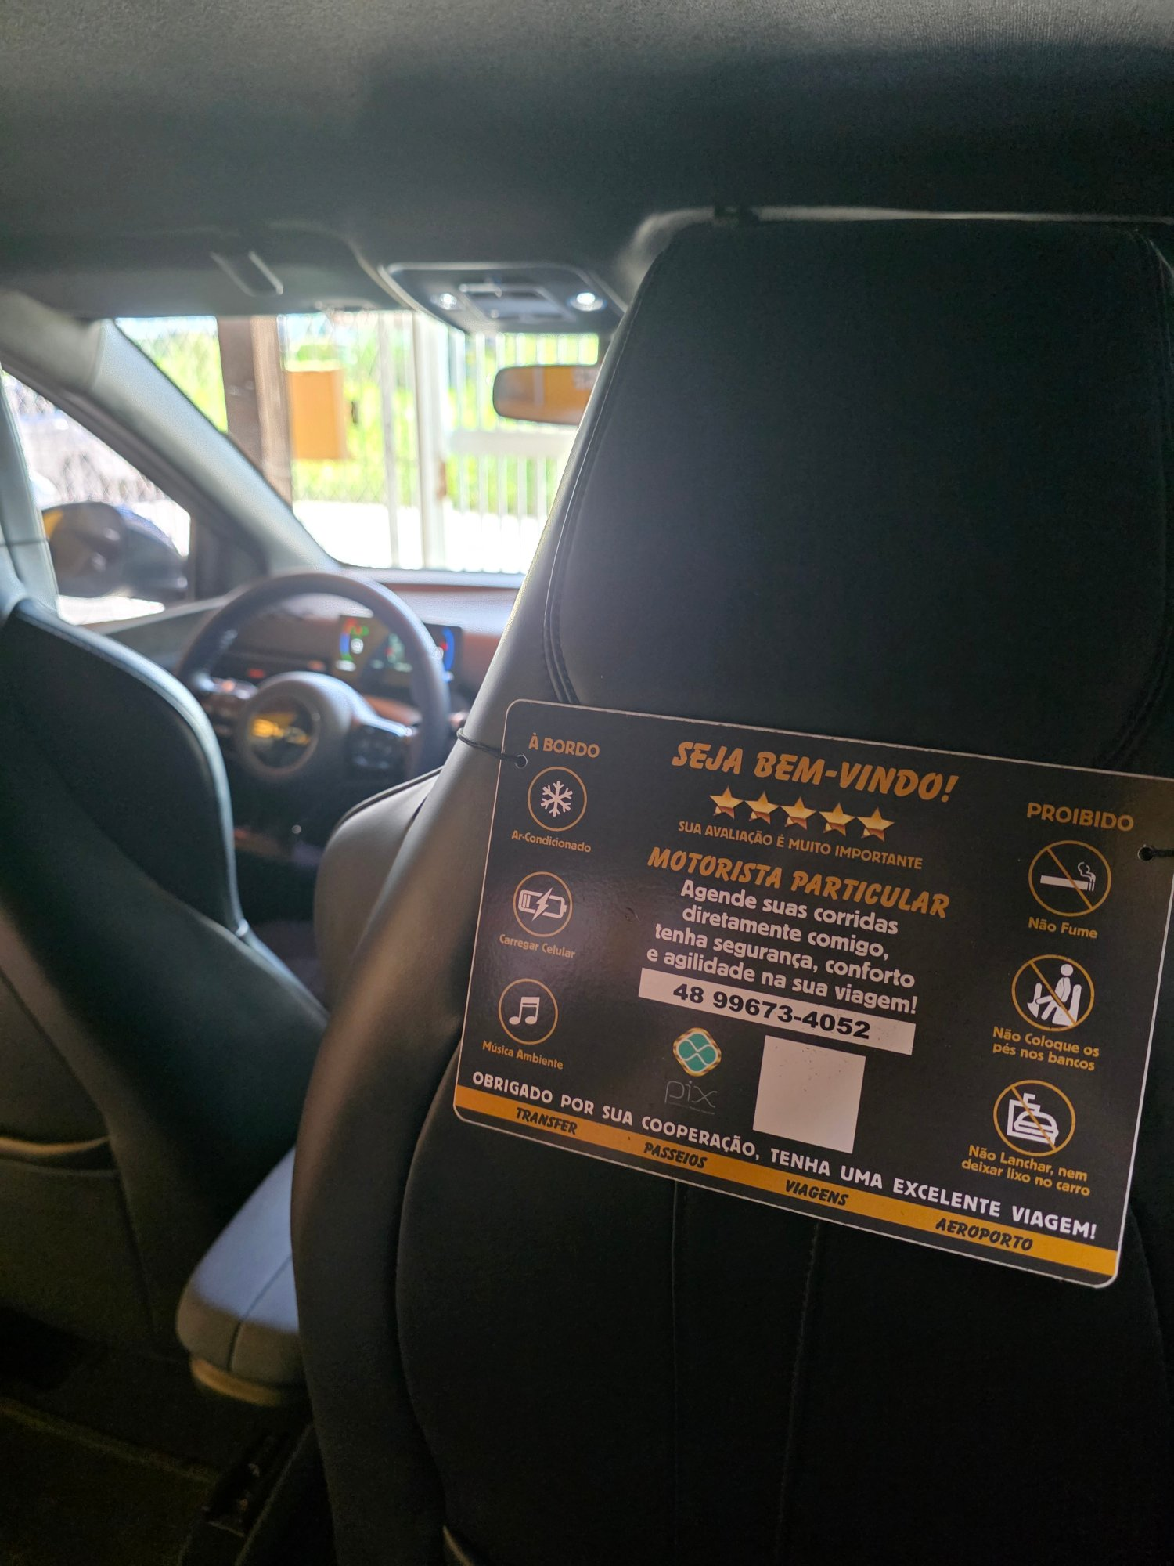
Figura 1 — Placa de identificação de motorista particular afixada no veículo, com descrição dos serviços e contato.
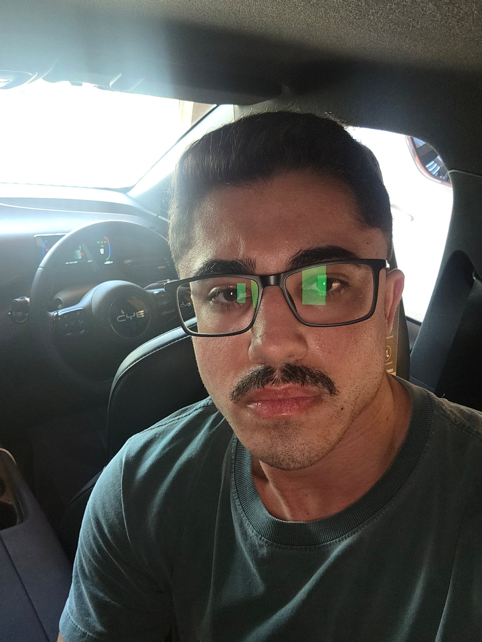
Figura 2 — Carlos Alberto dos Santos Filho, empreendedor informal, dentro do veículo utilizado na prestação dos serviços de transporte.

6.2 Relato da Interação
Como ocorreu o contato:
O contato com a entidade ocorreu de forma direta, uma vez que o próprio integrante do grupo é o empreendedor informal. Foram realizadas reuniões de autodiagnóstico nas quais o aluno mapeou suas próprias necessidades enquanto prestador de serviços de transporte, identificando os gargalos na divulgação e captação de novos clientes.

Principais demandas relatadas:
- Necessidade de uma página profissional para apresentar os serviços sem depender de grupos de WhatsApp;
- Desejo de ampliar a cartela de clientes corporativos, que exigem maior credibilidade e formalidade;
- Interesse em reduzir a dependência das plataformas de aplicativo, que cobram altas taxas;
- Necessidade de centralizar as informações de contato em um único canal digital.

Expectativas do responsável:
O empreendedor espera que o sistema WEB desenvolvido seja simples de navegar, visualmente profissional e que possa ser facilmente compartilhado via link nas conversas do WhatsApp, substituindo o envio manual de informações a cada novo cliente. Espera também que a solução seja de baixo custo de manutenção, podendo ser gerenciada sem necessidade de contratação de profissionais de TI.

7. Considerações Parciais

Aprendizados obtidos até o momento:
A realização do diagnóstico da entidade permitiu compreender na prática como empreendedores informais enfrentam dificuldades reais de comunicação e visibilidade digital. Ficou evidente que tecnologias acessíveis, quando bem aplicadas, podem representar um diferencial significativo para pequenos prestadores de serviços. A disciplina de Responsive Web Developer se mostrou diretamente aplicável à resolução de um problema concreto e relevante.

Desafios identificados:
- Garantir que o sistema seja intuitivo o suficiente para ser atualizado pelo próprio empreendedor no futuro;
- Equilibrar um design atraente e profissional com a simplicidade técnica necessária para manutenção autônoma;
- Assegurar performance e responsividade adequadas, visto que o público-alvo acessa majoritariamente por dispositivos móveis.

Próximos passos para a entrega final:
- Finalizar e validar o protótipo navegável no Figma;
- Iniciar o desenvolvimento do sistema WEB com HTML, CSS e JavaScript responsivo;
- Realizar a publicação do projeto em repositório público no GitHub;
- Hospedar a versão final do site via GitHub Pages ou Netlify;
- Coletar registro fotográfico formal para compor as evidências da entrega final;
- Documentar o código-fonte e preparar o relatório final completo.

